ОТЧЕТ
Главы Администрации Усть-Донецкого городского поселения о проделанной работе за 2023 года

Уважаемые гости, депутаты и жители нашего поселения!
Наша цель: двигаться вперед, развиваться и делать более комфортной жизнь наших земляков.
Введение
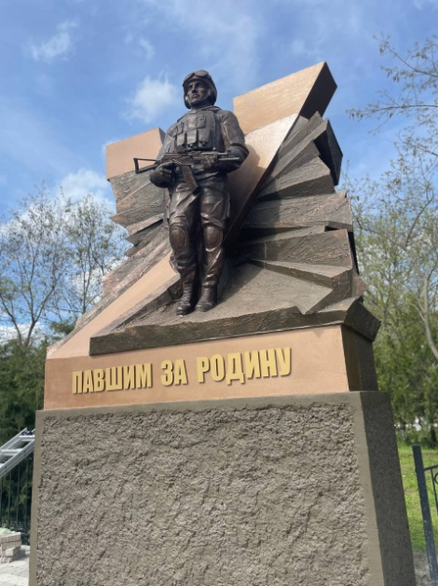
2023 год был достаточно насыщенным своими целями и задачами, а также он был тяжел тем, что специальная военная операция на территории Украины не окончена. Продолжает оказываться всесторонняя помощь нашим защитникам и их семьям. В память погибшим участникам СВО и других локальных войн открыт памятник «Павшим за Родину».
Огромная благодарность правительству Ростовской области, что поддержали инициативу, благодарность главе Администрации Усть-Донецкого района Виктору Михайловичу Гуснай. Отдельная благодарность скульптору Дмитрию Лындину за строительство памятника в кратчайшие сроки и всем неравнодушным жителям нашего района.
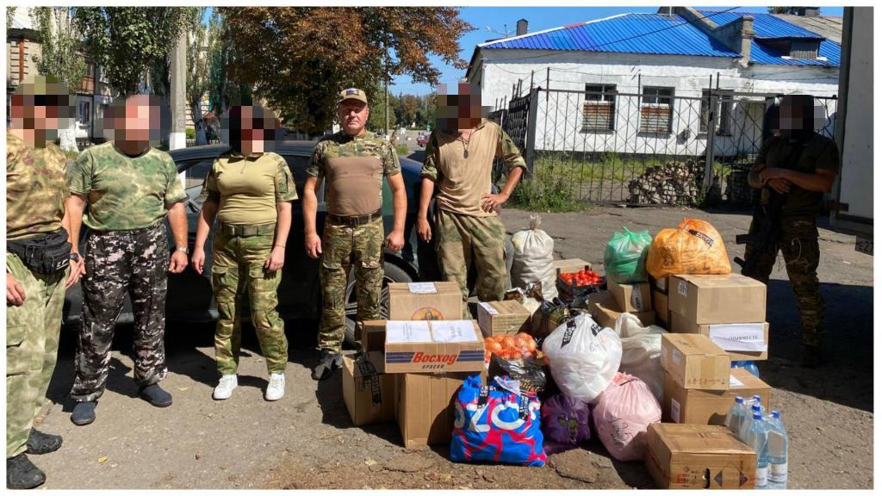
Продолжают свою работу пункты сбора гуманитарной помощи, плетения маскировочных сетей, изготовления окопных свечей, проходят акции взаимной поддержки. Выражаю огромную благодарность, всем кто принимает активное участие в данных мероприятиях. В это время, как никогда важно объединиться. Именно поэтому наш дружный народ во все времена побеждал врага. Мы и дальше будем продолжать работу в данном направлении.
В 2024 году перед нами стоит не менее важная задача такая, как Выборы Президента Российской Федерации. Очень важно объединившись исполнить свой гражданский долг - сходить на избирательный участок и отдать свой голос.
Благодаря нашему президенту, муниципалитетам предоставляется возможность принимать участие в федеральных программах, получать гранты. Реализуя нацпроекты, которые инициировал Владимир Путин, наш поселок хорошеет с каждым годом.
Деятельность администрации Усть-Донецкого городского поселения в минувшем периоде строилась в соответствии с федеральным и областным законодательством, Уставом городского поселения. Вся работа администрации направлена на решение вопросов местного значения в соответствии с требованиями Федерального закона от 06.10.2003 131-ФЗ «Об общих принципах организации местного самоуправления в РФ».
В соответствии с Федеральным законом «Об обеспечении доступа к информации о деятельности государственных органов и органов местного самоуправления», для информирования населения о деятельности администрации и Собрания депутатов используется официальный сайт администрации Усть-Донецкого городского поселения, на котором размещаются нормативные документы, регламенты оказываемых муниципальных услуг, бюджет и отчет об его исполнении, сведения о доходах и расходах муниципальных служащих, а также многое другое.

Работа с населением
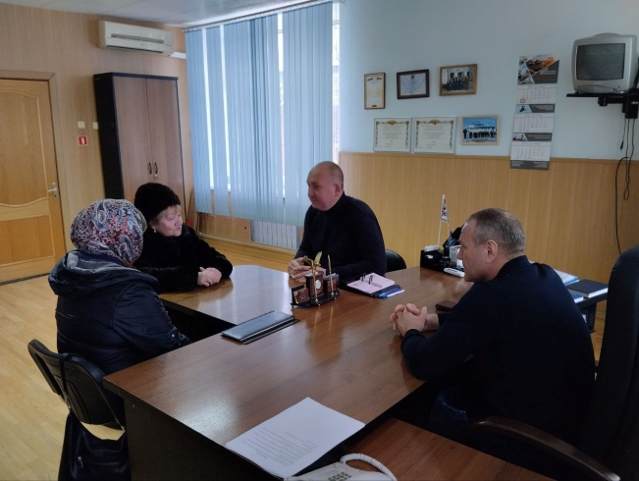
В целях более тесного взаимодействия с населением, выявления насущных вопросов и проблем, волнующих граждан, мною за отчетный период было проведено 18 встреч, рассмотрено 31 обращение. Наиболее частые темы обращений – это бытовые проблемы.
Так же Администрацией Усть-Донецкого городского поселения активно ведется работа мониторинга информационных каналов и комментариев в социальных сетях. Мониторинг позволяет быстро реагировать на проблемы, которые поднимают пользователи социальных сетей, и дает возможность оперативно реагировать, принимать экстренные меры в зависимости от ситуации. На постоянной основе проводится визуальный осмотр территорий и камер видеонаблюдения. В случае выявления совершения населением действий вандализма, виновные привлекаются к административной ответственности и проводят восстановительные работы. Хотелось бы акцентировать внимание на наиболее частые нарушения – это противоправные деяния, совершаемые на детских площадках. Оборудование детских площадок рассчитано, как правило, на детей младшего возраста. Родители – просим вас соблюдать правила поведения ваших детей, которые указаны на размещённых, на площадках, табличках. Сохранность детских площадок целиком и полностью зависит от нас самих.
Также обращаем внимание родителей на проведение обязательных разъяснений своим детям, как необходимо себя вести при встрече с незнакомыми взрослыми и что может повлечь за собой доверие чужому человеку.

Финансирование
Немало важны итоги работы администрации Усть-Донецкого городского поселения по обеспечению финансирования всех полномочий, определенных ФЗ №131-ФЗ «Об общих принципах организации местного самоуправления в РФ» за 2023 года. Можно отметить, что главным финансовым инструментом для достижения стабильности социально-экономического развития поселения, безусловно, служит бюджет. От того, насколько активно он пополняется, решаются текущие задачи, определяется судьба дальнейшего развития. В целях мобилизации доходов в бюджет поселения по местным налогам в администрации продолжается работа по уточнению отдельных характеристик земельных участков и данных об их правообладателях, а также по выявлению имущества, оформленного в упрощенном порядке для дальнейшей постановки его на налоговый учет.
За 2023 год в бюджет поселения поступило более 120 млн. руб., в том числе:
- безвозмездные поступления – 65,1 мл. руб.
- налоговые и неналоговые доходы – 55,2 млн. руб. что на 11,6% больше чем в 2022году или на 5,8 млн. рублей. План по собственным доходам выполнен на 112,4%.
При годовом плане доходов 11,5 млн. рублей выполнение составило 104,9%.
В целях пополнения бюджета на постоянной основе проводится работа по снижению недоимки по налогам во все уровни бюджета, а также неналоговым поступлениям от распоряжения муниципальным имуществом и земельными участками. Проведено 20 координационных советов, было взыскано недоимки 837,4 тыс. рублей с физических лиц. На постоянной основе ведутся беседы с налогоплательщиками об обязательном погашении задолженности.
Обращаем Ваше внимание, что в случае неуплаты налогов в установленные сроки начисляется пеня за каждый день просрочки платежа, а суммы задолженности по налогу и пени будут взыскиваться в принудительном порядке, включая обращение в судебные органы.

Дороги
Одна из важнейших составляющих благоустройства территории поселения - ремонт дорог. Дорожный вопрос для городского поселения всегда был и остается одним из главных. Расходы на дорожное хозяйство (ремонт и содержание автомобильных дорог) в отчетном периоде составили – 48 080,7 тыс. рублей в том числе средства областного бюджета – 38 840,7 тыс. рублей, средства местного бюджета – 9 240,0 тыс. рублей Расходы за 2023 год составили 97,6 % от планового объема расходов на год.
В рамках реализации национального проекта «Безопасные и качественные дороги» выполнены работы по ремонту автомобильной дороги по ул. Лесная – 1230 м., ул. Набережная- 1259 м., ул. Мира – 425 м., ул. Октябрьская- 415 м., пер.Поперечный – 500 м., ул. Шолохова – 808 м., пер. Восточный – 100 м., ул. Степная – 632 м.
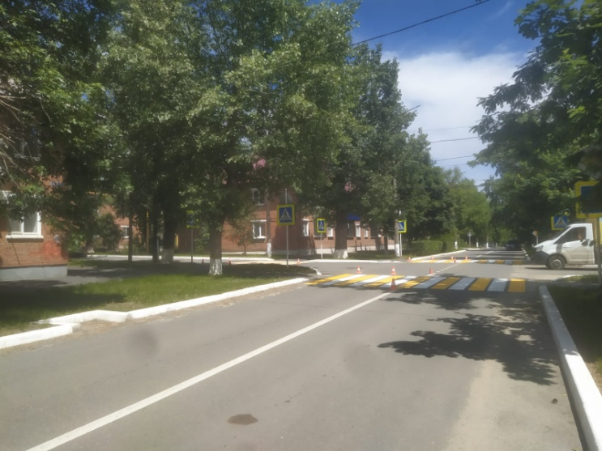
В 2023 году за счет средств местного бюджета выполнены следующие виды работ:
- нанесена дорожная разметка на пешеходных переходах на асфальтированных автомобильных дорогах поселения;
- оборудованы светофоры, расположенные на пересечении улиц Садовая и Строителей, Строителей и Комсомольская средствами, обеспечивающими дублирование звуковыми сигналами, световыми сигналами с приобретением комплектующих;
- выполнены работы по отсыпке грунтовых и щебеночных дорог общей протяженностью 1 км 866 м (ул. Шолохова 838 м, пер. Поперечный 520 м, ул. Октябрьская- 508 м.);
- произведен ямочный ремонт автомобильных внутрипоселковых дорог;
- оборудованы парковочные места для инвалидов на автомобильных парковках;
- проведена закупка дорожных знаков;
– выполнены работы по содержанию и санитарной уборке дорог (в том числе зимнее содержание).

Благоустройство
Одним из важнейших направлений работы администрации в отчетном периоде являлось благоустройство территории поселения, создание комфортной среды для проживания.
В работе Администрации приоритетном являются наказы жителей поселения, и за отчетный период были выполнены такие как:
- На пересечении улиц Комсомольская и Донецкая (рядом со сквером «Юность») нанесена разметка пешеходного перехода и установлены дорожные знаки;
- по улице Комсомольская, около домов 6,8,10 установлены бордюры для предотвращения попадания сточных вод в домовладения;
- обустроен участок парковки около здания «Сбербанк».
Благодаря конкурсу местных инициатив «Сделаем вместе», который в последнее время набирает большую популярность и наше поселение преображается с каждым годом. В выборе всех проектов непосредственное участие принимают сами устьдончане. И так в 2023 году в рамках реализации инициативных проектов были выполнены следующие работы:
- благоустройство тротуара и фотозоны по улице Садовая, в районе ЗАГСа, что преобразило территорию, сделало притягательной в первую очередь для молодоженов. Место, где люди делают свои первые семейные фотографии;
- обустройство парковки, по улице Ленина возле детского сада «Солнышко». Асфальтированы подъездные пути, появились тротуары, что обеспечивает безопасное передвижение взрослых и детей, повысило уровень комфортного проживания и уровень обеспеченности объектами социальной инфраструктуры;
- по улице Строителей 108 б появилась зона для активного отдыха детей, молодежи и взрослого населения. Это мотивирует к регулярным занятиям физической культурой и спортом, молодежь и жителей поселения. А так же значительно увеличилась роль физкультуры и спорта в сфере профилактики правонарушений.
Сумма расходов на реализацию данных проектов составляет – 6 501,6 тыс. рублей. В том числе средства граждан для реализации проектов составили - 919,7 тыс. рублей.
Также были выполнены такие поставленные задачи, как:
- заменена 46 светильников на светодиодные;
- ремонт ливневой канализации на улице Ленина;
- установка ограждения на контейнерной площадке в сквере «Пляжный»;
- проведены работы по строительству пешеходных дорожек по ул.Донецкая от ул.Комсомольская до ул.Спортивная, и по ул.Спортивная.
В рамках региональной программы «Капитальный ремонт МКД»:
- произведен капитальный ремонт крыши по ул. Ленина 17/2;
- выполнены работы по капитальному ремонты системы электроснабжения по ул. Ленина 22;
- проведены капитальные работы системы газоснабжения, ремонт фасада, фундамента и подвала по ул.Строителей 108а;
-выполнен капитальный ремонт газоснабжения по ул. Строителей 83.
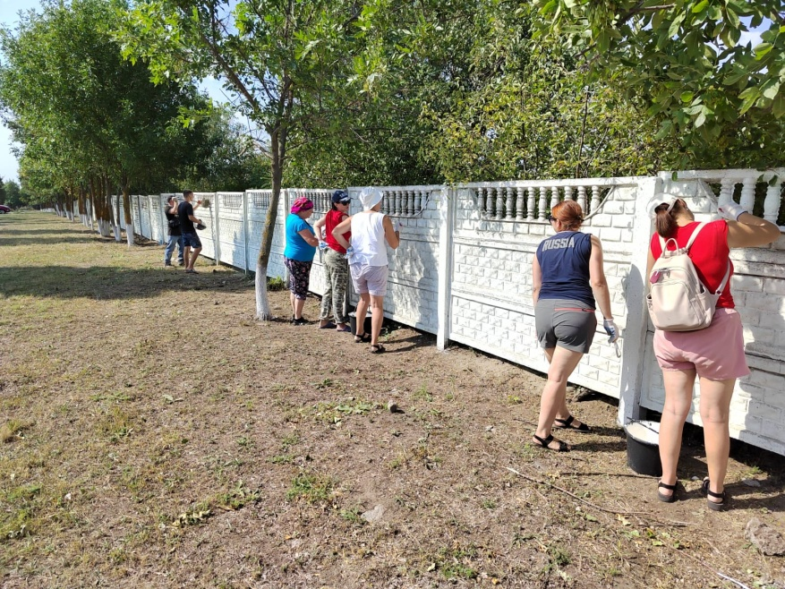
Конечно, есть вопросы, которые нам на удалось решить – это ремонт ливневой канализации по ул.Портовая. На сегодняшний день составлены проектно-сметные расчеты и выполнение данных работ запланировано на 2024 год.
В рамках заключенных муниципальных контрактов были выполнены работы по санитарной уборке территорий, детских игровых комплексов и спортивных площадок, выполнен ремонт и окраска малых архитектурных форм, произведена очистка урн. А так же в целях сохранения зеленых насаждений регулярно осуществляется полив, содержание могильных захоронений, покос газонов, спил и обрезка сухих и аварийных деревьев. На данные цели в 2023 году израсходовано 25 393,1 тыс. рублей.
В течение года, в целях устранения последствий неблагоприятных гидрометеорологических явлений, были приняты меры по ликвидации последствий от продолжительных дождей, с привлечением дополнительных единиц техники организаций, предприятий и индивидуальных предпринимателей.
Специалистами Администрации Усть-Донецкого городского поселения, совместно с казачьей дружиной и сотрудниками ОМВД, был организован регулярный контроль по выявлению и уничтожению произрастания дикорастущей наркосодержащей растительности. В течение отчетного периода уничтожено 11 очагов на площади 275 м.2.
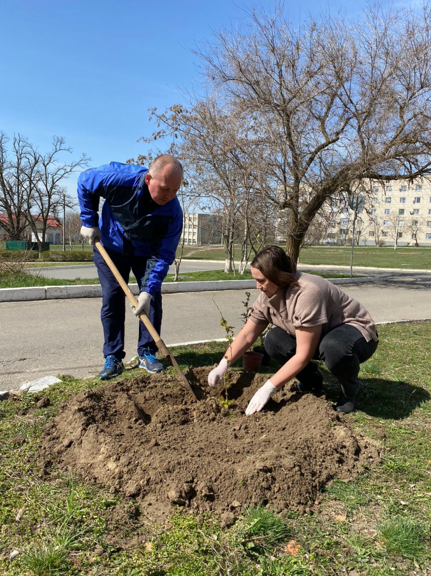
Большое внимание уделяется экологическому воспитанию населения. В 2023г. было проведено 17 субботников: очищены от мусора берега реки Северский Донец (8,2 км. прибрежной полосы), расчищены придорожные полосы (41 км.), осуществлена уборка территорий мест массового отдыха (43 836 кв.м.), уборка придомовых территорий (5000 кв.м.), уборка прилегающих территорий предприятий, учреждений, организаций, проведена вырубка сухостойных деревьев, вырезка поросли, выполнены работы по приведению в порядок памятных и мемориальных мест, ликвидировано 3 свалочных очага. В том числе проведены «Дни древонасаждений», было высажено 365 саженцев различных пород деревьев, 486 кустарников, 3055 кв.м. цветников.
Продолжая тему экологического воспитания населения, собственникам домовладений в рамках благоустройства территории Усть-Донецкого городского поселения, в обязательном порядке было рекомендовано заключить отдельные договоры на вывоз мусора не относящегося к ТКО, для предотвращения нарушений правил благоустройства поселения. На контейнерных площадках по ул. Лесная 80А и ул. Титова 2А установлены камеры видеонаблюдения. Данные работы по установке продолжатся и в 2024 году, что повысит уровень чистоты и комфорта на территории поселения.
В соответствии с Правилами благоустройства на территории Усть-Донецкого городского поселения утвержденными решением Собрания депутатов Усть-Донецкого городского поселения от 11.10.2022 года № 83, в частности приложения «К» к настоящему решению, определена прилегающая территория, расположенная от границ земельного участка собственника до автомобильной дороги либо пешеходного тротуара, на основании чего, все собственники земельных участков расположенных на территории Усть-Донецкого городского поселения обязаны обеспечивать своевременную уборку, покос и санитарную очистку прилегающей территории к земельным участкам принадлежащем им на праве собственности.
В связи с чем, установлены границы прилегающих территорий в отношении земельных участков, расположенных с первого по пятый кадастровые кварталы включительно, это улицы: Инженерная, Степная, Советская, Чехова, Лесная, Горького, Строителей, Спортивная, Первомайская, Октябрьская, Шолохова, Виноградная, а так же улица Дачная, Свободы, Казачья, Школьная и переулки: Восточный, Поперечный и Ореховый.
Это более 90% улиц от всей территории поселения. В 2024 году планируется полное завершение работы по установке границ прилегающих территорий по ул. Промышленная, ул. Вокзальная и Инженерная к отношению всех объектов общественного пользования (школы, магазины и т.д.).
ТОС
В 2023 году было зарегистрировано территориальное общественное самоуправление по ул. Донецкая д. 5, которое уже успело проявить себя в активной деятельности поселения. На данный момент на территории Усть-Донецкого городского поселения зарегистрировано 7 территориальных общественных самоуправлений 11,5% по отношению к населению поселка.
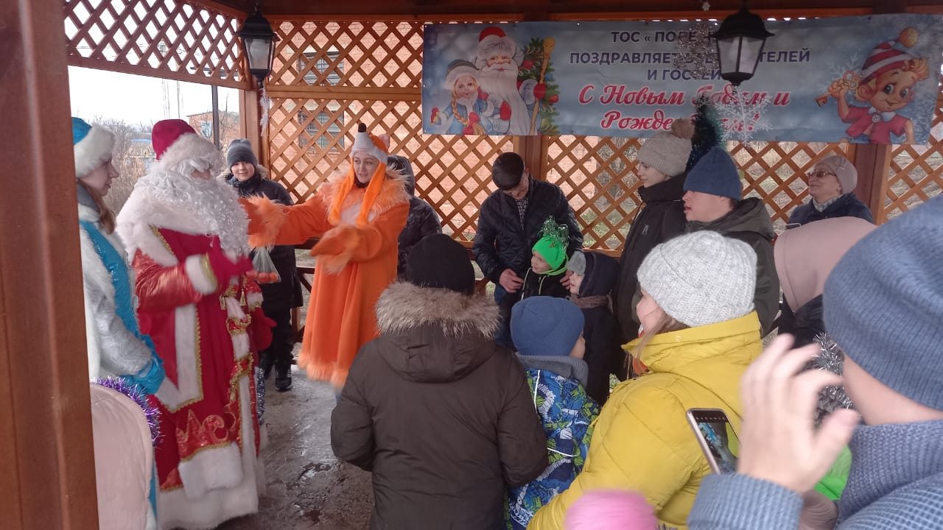
ТОС «Поле чудес» на призовые средства от конкурса «Лучший ТОС Ростовской области» построили беседку в которой, проводятся дружеские встречи и различные мероприятия.
Работа ТОСов идет в тесном контакте с администрацией Усть-Донецкого городского поселения. Все злободневные вопросы и проблемы, обсуждаемые на собраниях жителей и заседаниях совета ТОС, имеют отклик и поддержку администрации.

Пожарная безопасность
На территории Усть-Донецкого городского поселения в 2023 году зарегистрировано 4 пожара, в результате которых пострадавших и погибших – нет. Ландшафтных пожаров не было. Причинами возникновения пожаров являются: неисправность электропроводки и электроприборов. При этом зафиксированные пожары в подвале многоквартирного дома ул. Донецкая 5/1 и пожар в квартире дома расположенного по ул. Юных Партизан д.5а - это безответственное поведение и несоблюдение правил пожарной безопасности наших граждан. Эти помещения были завалены хламом, по другому и назвать-то трудно, который стал препятствием на пути экстренных служб к быстрой локализации возгораний, причиной затруднившей работу спасателей и увеличившую время локализации. Плюс к этому, в подвальном помещении были обнаружены пожаровзрывоопасные вещества и материалы, воспламенение которых могло привести к трагедии.
Для соответствия рекомендациям правил пожарной безопасности все подвальные помещения очищены от бытового и прочего мусора.
Специалистами Администрации Усть-Донецкого городского поселения совместно с Управляющими компаниями, при консультации пожарного надзора Усть-Донецкого района, регулярно проводится информационная работа с населением о мерах по предупреждению и профилактике пожаров путем поквартирного обхода, размещения статей и заметок на противопожарную тематику на информационных стендах, в местах массового скопления людей, на официальном сайте администрации, в газете «Звезда Придонья».
Культура и спорт
В рамках соглашения о передаче осуществления части полномочий по вопросам местного значения, культурно массовые мероприятии проводятся совместно с районным домом культуры. Активное участие в мероприятиях принимают участники Молодёжного совета при Администрации Усть-Донецкого поселения. Именно молодежь вносит новшества и креативность в проведении культурных и спортивных мероприятий.

Немаловажное значение в вопросе здоровья имеет физическая культура и спорт. Развитию физической культуры и спорта в поселении уделяется особое внимание. Уже стало традиций проведение соревнований по футболу, волейболу, шахматам и бильярду. Команда поселения активно принимает участие в Спартакиаде Дона. Для мотивации и комфортного занятия спортом и физической культурой строятся новые спортивные площадки.

Задачи на первое полугодие 2024 года
Подводя итоги работы за 2023 год, хотелось бы отметить, что этот год стал годом большой активной работы в городском поселении по всем направлениям.
На первое полугодие 2024 года, исходя из финансовых возможностей, мы поставили перед собой следующие задачи:
- поддержание чистоты и уюта на территории посёлка
- Асфальтирование щебеночных дорог по ул. Свободы, пер. Ореховый, ул. Виноградная;
- Отсыпка грунтовых и щебеночных дорог общей протяженностью 1781 м;
- Выполнение работ по благоустройству сквер (Дачная 9 в) в рамках инициативного бюджетирования;
- Ремонт контейнерных площадок по ул. Строителей 79б, ул. Строителей 67б, ул. Ленина 11в;
- Установка камер видеонаблюдения в количестве 10 штук;
- Ремонт ступеней спуска по направлению к бывшему общежитию ССРЗ от ул. Строителей;
- Установка малых архитектурных форм;
- Обустройство пешеходного перехода по ул. Комсомольская;
- Ремонт каскада площадей в рамках федерального проекта «Формирование комфортной городской среды»;
- Ремонт ливневой канализации по ул. Портовая.
Завершая свой отчёт, хотелось бы сказать – все поставленные задачи направлены на благоустройство и комфортное проживание наших жителей поселка.

Хочу выразить свою благодарность и признательность всем, кто оказывает действенную помощь администрации городского поселения: это в первую очередь - Главе Администрации Усть-Донецкого района В.М. Гуснай, всему коллективу Администрации Усть-Донецкого района, своему коллективу, депутатам Собрания депутатов Усть-Донецкого городского поселения, членам Общественного совета, правоохранительным органам, организациям, ответственных за благоустройство и озеленение городского поселения, предпринимателям и просто неравнодушным гражданам за поддержку и оказанную помощь в реализации инициатив на территории нашего поселения.

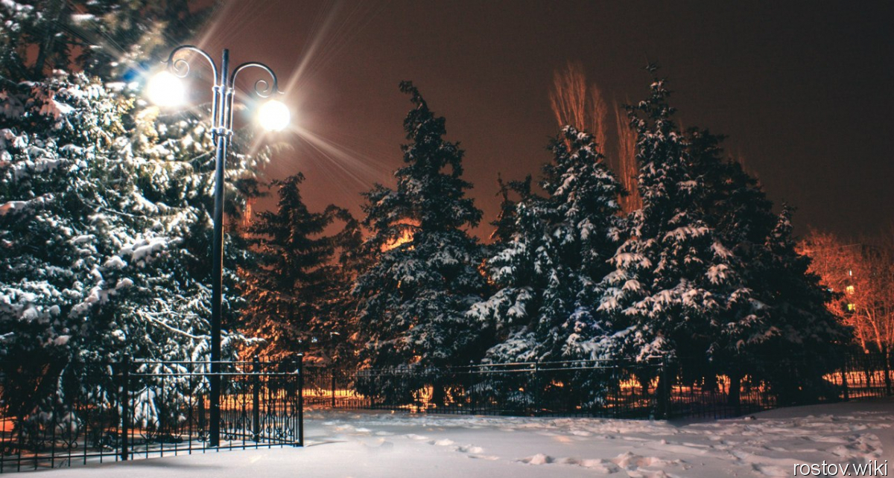
В заключении я хочу пожелать Вам всем крепкого здоровья, семейного благополучия, уверенности в завтрашнем дне, удачи во всех наших делах и начинаниях!

